EINLADUNG

Wir freuen uns Sie zu
unserem gemütlichen «Raclette-Abend» einzuladen

er findet statt
Samstag, 7. November 2026
ab 18:30 Uhr

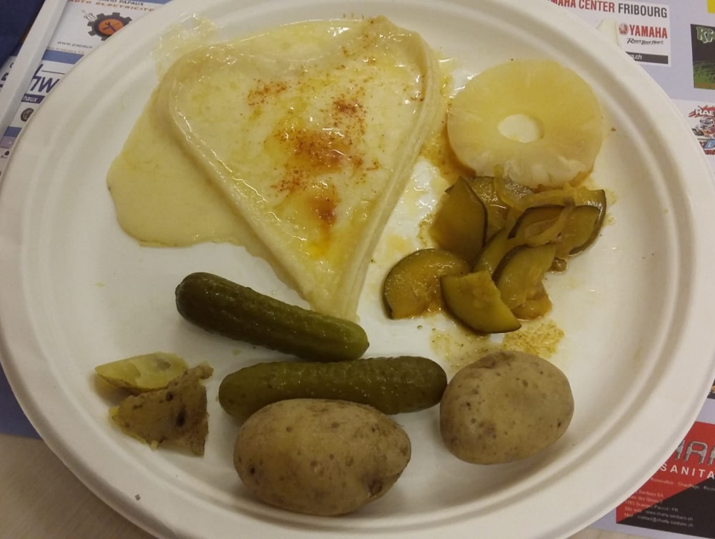

im alten Restaurant Croix-Blanche in Gurmels
Cordaststrasse 16, 3212 Gurmels

Das Raclette wird zum Preis pro Person von
CHF 25.- für Mitglieder MC-MCI und
CHF 30.- für Nicht Mitglieder MC-MCI
« À discrétion » angeboten
(Die Getränke sind nicht inbegriffen)

Um teilzunehmen, melden Sie sich bitte bei Florence Derwey
unter 079 256 29 11 oder per E-Mail: f.derwey@gmail.com an.
Ihre Anmeldungen werden bis zum 19. Oktober 2026 entgegengenommen.

Mit Vergnügen heissen wir Sie willkommen!

Im Namen des Komitees des MC-MCI

